PROPOZICE

POSÁZAVSKÉ PŘEDOVKY
4. ročník střelecké soutěže

Druh soutěže: Soutěž jednotlivců – kategorie II.

Pořadatel: SSK 0117 – Krhanice

Místo konání: Střelnice SSK Krhanice

Datum konání: 30.5.2009 (sobota)

Disciplíny: MARIETTE (PeRe)
KUCHENREUTER (PePiC)
LORENZ (PePiV)
COMINAZZO (KřPiC)
TANZUTSU (Doutnáková pistole)

Ředitel soutěže: Petr Králíček

Hlavní rozhodčí: Markéta Fabiánová A 0417

Předseda HK: Vojtěch Bouberle

Startovné: 70,- Kč za každou disciplínu

Zbraně a střelivo: Vlastní (střelnice není vybavena stojánky na dalekohledy). Vybavení dle PSS.

Povinné doklady: Platný členský průkaz ČSS včetně vložky s vylepenou kontrolní známkou na rok 2007. Zbrojní průkaz a průkaz zbraně (pro PeRe).
Časový rozvrh: Prezentace 8.00 až 8.50
Zahájení závodu I.směna 9:00
( II. směna 10:00, III. směna 11:00 atd.)
Vyhlášení do 20 min. po zveřejnění výsledků

Protesty: Podle PSS s vkladem 500,- Kč písemně
hlavnímu rozhodčímu do 20 minut po zveřejnění oficiálních výsledků.

Pojištění: Pojistka ČSS č.80-599004298-7 u České Kooperativy.

Hodnocení: Závodníci do 3. místa obdrží diplom a věcnou
cenu. Při účasti menší než 6 střelců v disciplíně obdrží cenu pouze závodník na prvním místě.

Zdravotní zajištění: Střelnice je vybavena prostředky první pomoci.

Občerstvení: Zajištěno v areálu střelnice.

Příjezd na střelnici: Z Krhanic směr Kamenný Přívoz,
na konci Krhanic odbočka vlevo (označeno),
po cestě k řece (viz mapka).

Informace a přihlášky: www.ssk-krhanice.cz,
Petr Králíček, Mahenova 168, 150 00 Praha 5
e-mail: kralicek@sps-dopravni.cz
strelba@ssk-krhanice.cz
Tel.: 604412844

Petr Králíček
ředitel soutěže

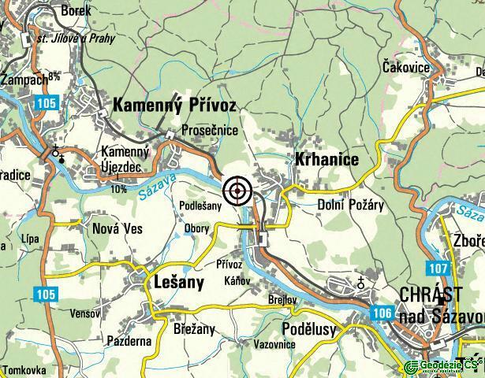

SPORTOVNĚ STŘELECKÝ KLUB
KRHANICE

pořádá
4. ročník

POSÁZAVSKÉ PŘEDOVKY



Krhanice 30.května 2009

